- Download file png và mở ra được bức ảnh như sau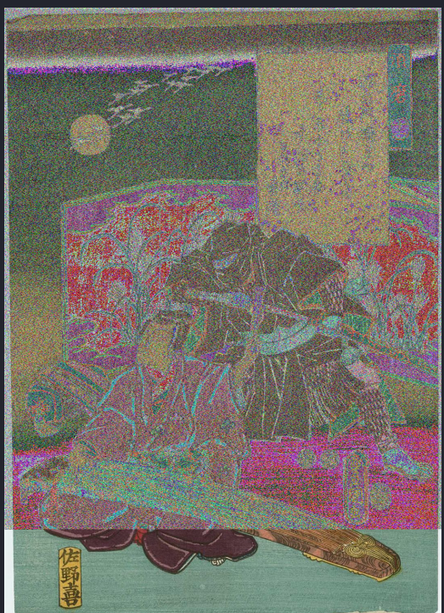
- Sử dụng stegsolve và extract dữ liệu tại plane 7 của 3 bit RGB và chuyển sang 1 file text ta tìm được flag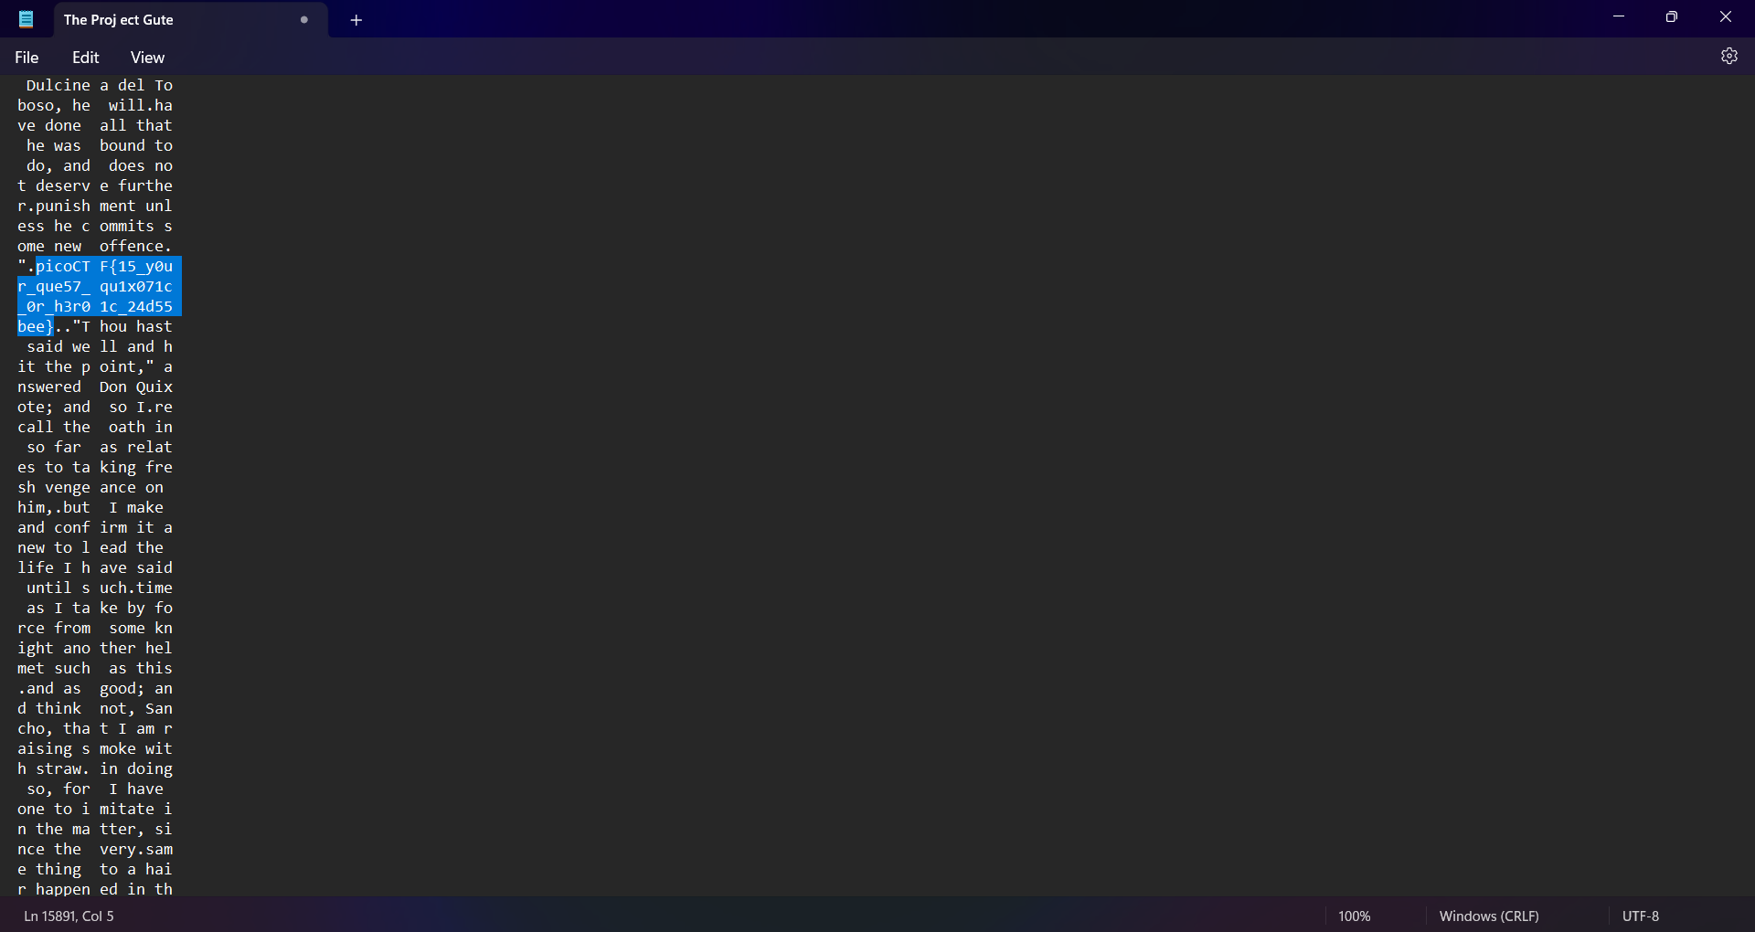
picoCTF{15_y0ur_que57_ qu1x071c_0r_h3r01c_24d55bee}

